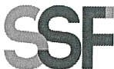
SUPERINTENDENCIA
DELSISTEMA FINANCIERO

SSF 2023
ORDEN DE COMPRA No. 95

Versión pública según Art. 30 LAIP.
Por supresión de información confidencial. Art. 24 Lit. c. LAIP.

FECHA: 20/03/2023
PROVEEDOR: GRUPO ALEPA, S.A. DE C.V.
NIT: xxxxxxxxxxxxxxxxxx
UNIDAD SOLICITANTE: DIRECCIÓN DE COMUNICACIONES
ADMINISTRADOR O.C.: LICDA. ANA ELENA ARÉVALO

2215

REQUERIMIENTO No. 134
ANALISTA: GERARDO CASTRO

FAVOR SUMINISTRAR LO SIGUIENTE:
BIEN X
SERVICIO

CANTIDAD | CODIGO | DESCRIPCION COSTO | UNITARIO | COSTO TOTAL
1 | 410601 | GASTOS EN EVENTOS | 0.0000 | O.DO
 |  | ALIMENTACIÓN PARA ACTIVIDADES DEL EVENTO GLOBAL MONEYWEEK
103 | 410601 | GASTOS EN EVENTOS | 11.2500 | 1,158.75
 |  | ALMUERZOS QUE INCLUYAN: PLATO FUERTE CON DOS
 |  | GUARNICIONES, SODA Y DOS PANES, SERVIDO EN LOZA, SEGÚN ESPECIFICACIONES TÉCNICAS Y OFERTA ANEXA.
415 | 410601 | GASTOS EN EVENTOS | 2.2500 | 933.75
 |  | REFRIGERIOS QUE INCLUYAN: SANDWICH DE PASTA DE POLLO, UNA MANZANA, UN JUGO EN LATA Y UNA
BOTELLA DE AGUA DE 600 ML, ENTREGADOS EN BOLSA
DE PAPEL NATURAL, SEGÚN ESPECIFICACIONES TÉCNICAS Y OFERTA ANEXA.
1 | 410601 | GASTOS EN EVENTOS | 0.0000 | 0.00
 |  | LUGAR DE ENTREGA: OFICINAS DE LA SUPERINTENDENCIA DEL SISTEMA FINANCIERO UBICADAS EN AVENIDA ALBERT EINSTEIN No. 17, URBANIZACIÓN LOMAS DE SAN FRANCISCO, ANTIGUO CUSCATLÁN, LA LIBERTAD.
TIEMPO DE ENTREGA: DEL 21 AL 26 DE MARZO DE 2023

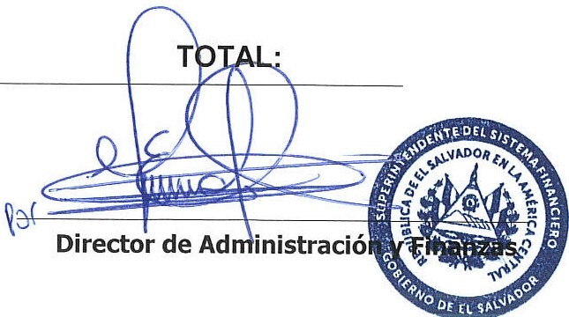
SON: DOS MIL NOVENTA Y DOS US DÓLARES 50/100
2,092.50
ORIGINAL

